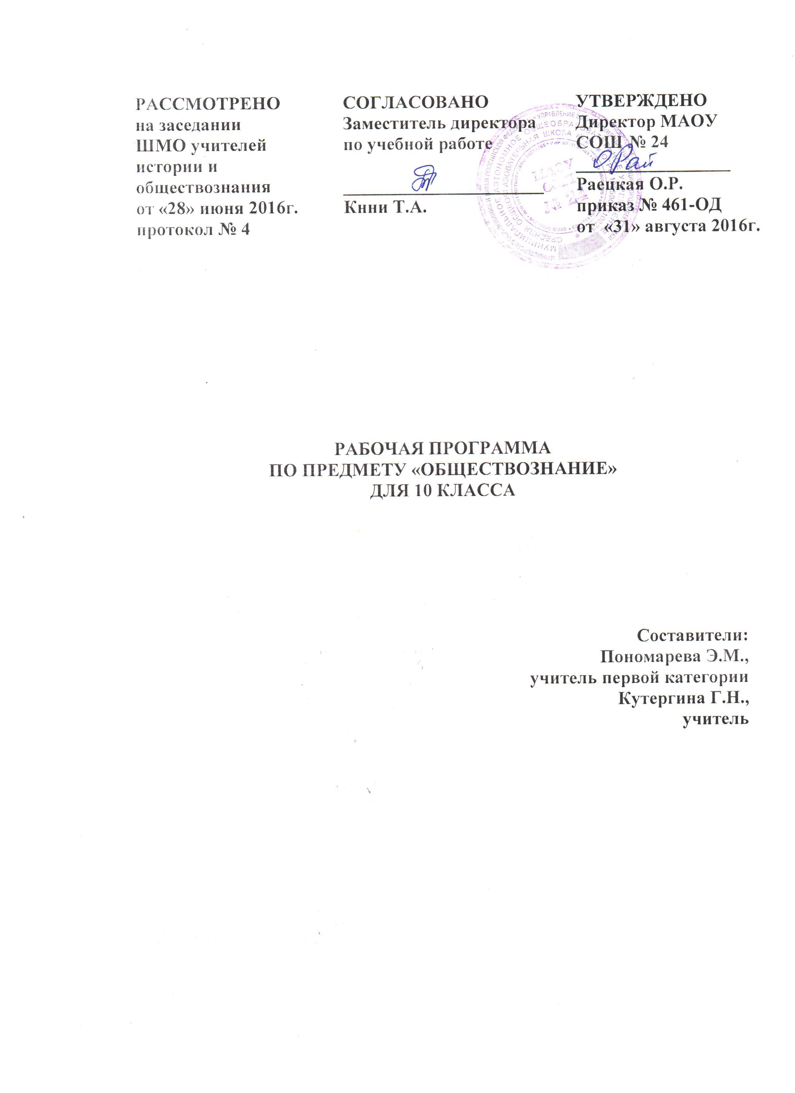
ПОЯСНИТЕЛЬНАЯ ЗАПИСКА

Рабочая программа по обществознанию для 10 класса разработана в соответствии с требованиями Федерального компонента Государственного образовательного стандарта общего образования (утверждён приказом Министерства образования России от 05.03.2004г. №1089), с учетом Примерной программы среднего общего образования по обществознанию, на основе программы «Обществознание: программа курса для 10-11 классов общеобразовательных учреждений» (авт. А.И. Кравченко).
Изучение обществознания на базовом уровне направлено на достижение следующих целей:
- развитие личности в период ранней юности, ее духовно-нравственной, политической и правовой культуры, экономического образа мышления, социального поведения, основанного на уважении закона и правопорядка, способности к личному самоопределению и самореализации; интереса к изучению социальных и гуманитарных дисциплин;
- воспитание общероссийской идентичности, гражданской ответственности, правового самосознания, толерантности, приверженности гуманистическим и демократическим ценностям, закрепленным в Конституции Российской Федерации;
- освоение системы знаний об экономической и иных видах деятельности людей, об обществе, его сферах, правовом регулировании общественных отношений, необходимых для взаимодействия с социальной средой и выполнения типичных социальных ролей человека и гражданина, для последующего изучения социально-экономических и гуманитарных дисциплин в учреждениях системы среднего и высшего профессионального образования или для самообразования;
- овладение умениями получать и критически осмысливать социальную (в том числе экономическую и правовую) информацию, анализировать, систематизировать полученные данные; освоение способов познавательной, коммуникативной, практической деятельности, необходимых для участия в жизни гражданского общества и государства;
- формирование опыта применения полученных знаний и умений для решения типичных задач в области социальных отношений; гражданской и общественной деятельности, межличностных отношений, отношений между людьми различных национальностей и вероисповеданий, в семейно-бытовой сфере; для соотнесения своих действий и действий других людей с нормами поведения, установленными законом; содействия правовыми способами и средствами защите правопорядка в обществе.
Содержание среднего общего образования на базовом уровне по «Обществознанию» представляет собой комплекс знаний, отражающих основные объекты изучения: общество в целом, человек в обществе, познание, экономическая сфера, социальные отношения, политика, духовно-нравственная сфера, право. Все означенные компоненты содержания взаимосвязаны, как связаны и взаимодействуют друг с другом изучаемые объекты. Помимо знаний, в содержание курса входят: социальные навыки, умения, ключевые компетентности, совокупность моральных норм и принципов поведения людей по отношению к обществу и другим людям; правовые нормы, регулирующие отношения людей во всех областях жизни обществ; система гуманистических и демократических ценностей.

СОДЕРЖАНИЕ ПРОГРАММЫ

Введение в курс обществознания 10 класса
Введение
Человек как творец и творение культуры
Эволюционный базис человечества
Человек как результат биологической и социокультурной эволюции.
Человек как результат биологической и социокультурной эволюции. Философские и научные представления о социальных качествах человека Свобода и необходимость в человеческой деятельности. Свобода как условие самореализации личности. Выбор в условиях альтернативы и ответственность за его последствия.
Мышление и деятельность.
Мышление и деятельность. Творчество в деятельности. Мировоззрение, его место в духовном мире человека. Типы мировоззрения. Общественное и индивидуальное сознание. Формирование образа «Я». Самосознание индивида и социальное поведение. Самооценка личности. Философия Виды человеческих знаний. Познавательная деятельность человека. Чувственное и рациональное познание. Проблема познаваемости мира. Понятие истины, её критерии. Самопознание, его формы. Научное познание, методы научных исследований Наука. Основные особенности научного мышления. Естественные и социально-гуманитарные науки. Особенности социального познания.
Цивилизация и культура
Цивилизация
Цивилизация, формация. Традиционное (аграрное) общество. Индустриальное общество. Постиндустриальное (информационное) общество. Многовариантность общественного развития. Понятие культуры. Культура материальная и духовная. Элитарная, народная, массовая культура. Многообразие и диалог культур как черта современного мира. Традиции и новаторство в культуре. Феномен «второй природы». Искусство.
Образование
Общественная значимость и личностный смысл образования. Интеграция личности в систему национальной и мировой культуры. Знания, умения и навыки людей в условиях информационного общества.
Религия
Религия. Свобода совести. Веротерпимость. Религиозные объединения и организации в Российской Федерации. Опасность сектантства.

Общество как сложная динамическая система
Системное строение общества. Общественный прогресс
Системное строение общества
Представление об обществе как сложной системе: элементы и подсистемы. Понятие о социальных институтах, нормах, процессах. Основные институты общества.
Социальные нормы и социальный контроль
Виды социальных норм. Социальный контроль и самоконтроль.
Социальный прогресс
Эволюция и революция как формы социального изменения. Понятие общественного прогресса, его противоречивость.
Современный мир
Особенности современного мира. Процессы глобализации. Антиглобализм. Компьютерная революция. Социальные и гуманитарные аспекты глобальных проблем Общество и природа. Противоречивость воздействия людей на природную сред. Общество и человек перед лицом угроз и вызовов XXI века. Современные военные конфликты. Терроризм как важнейшая угроза современной цивилизации.

Социальные отношения
Социальные группы в прошлом и сегодня
Социальные группы
Социальные группы, их типы.
Этносы
Этнические общности. Национальное самосознание. Нации. Межнациональные отношения, этносоциальные конфликты, пути их разрешения. Конституционные принципы национальной политики в Российской Федерации.
Семья и брак
Семья как социальный институт. Семья и брак. Тенденции развития семьи в современном мире. Проблема неполных семей.
Современная демографическая ситуация в Российской Федерации
Современная демографическая ситуация в Российской Федерации.

Социализация
Социализация
Социализация индивида. Социализация индивида. Социальные роли в юношеском возрасте. Молодёжь как социальная группа, особенности молодёжной субкультуры.

Человек в системе общественных отношений
Социальная стратификация и мобильность
Социальная структура и социальные отношения
Социальная структура и социальные отношения. Социальная стратификация, неравенство. Социальная мобильность, виды социальной мобильности в современном обществе. Каналы социальной мобильности.

Общественные отношения и социальное поведение
Социальные взаимодействия
Социальные взаимодействия и общественные отношения. Социальный конфликт. Виды социальных конфликтов, их причины. Пути и средства их разрешения. Человек в системе экономических отношений. Свобода экономической деятельности. Предпринимательство. Рациональное экономическое поведение собственника, работника, потребителя, семьянина, гражданина. Человек в политической жизни. Политический статус личности.
Политическая психология и политическое поведение. Политическое участие. Абсентеизм, его причины и опасность. Политическое лидерство. Типология лидерства. Лидеры и ведомые Свобода и ответственность. Отклоняющееся поведение, его типы. Наркомания, преступность, их социальная опасность.

Личность и её духовная сфера
Личность и её духовная сфера
Формирование характера. Потребности, способности и интересы. Мораль. Духовная жизнь человека. Ценности и нормы. Мотивы и предпочтения. Самооценка личности. Гражданские качества личности.

ТЕМАТИЧЕСКОЕ ПЛАНИРОВАНИЕ

№ п/п | Тема | Кол-во часов
 | Введение в курс обществознания 10 класса | 1
 | Эволюционный базис человечества | 8
 | Цивилизация и культура | 11
 | Системное строение общества. Общественный прогресс | 10
 | Социальные группы в прошлом и сегодня | 7
 | Социализация | 7
 | Социальная стратификация и мобильность | 4
 | Общественные отношения и социальное поведение | 7
 | Личность и её духовная сфера | 7
 | Повторение | 8
 | Итого | 70

ПЛАНИРУЕМЫЕ РЕЗУЛЬТАТЫ ОСВОЕНИЯ ПРОГРАММЫ

Знать/понимать
-биосоциальную сущность человека, основные этапы и факторы социализации личности, место и роль человека в системе общественных отношений;
-тенденции развития общества в целом как сложной динамичной системы, а также важнейших социальных институтов;
-необходимость регулирования общественных отношений, сущность социальных норм, механизмы правового регулирования;
-особенности социально-гуманитарного познания.

Уметь:
характеризовать основные социальные объекты, выделяя их существенные признаки, закономерности развития;
анализировать актуальную информацию о социальных объектах, выявляя их общие черты и различия; устанавливать соответствия между существенными чертами и признаками изученных социальных явлений и обществоведческими терминами и понятиями;
объяснять: причинно-следственные и функциональные связи изученных социальных объектов (включая взаимодействия человека и общества, важнейших социальных институтов, общества и природной среды, общества и культуры, взаимосвязи подсистем и элементов общества);
раскрывать на примерах изученные теоретические положения и понятия социально-экономических и гуманитарных наук;
осуществлять поиск социальной информации, представленной в различных знаковых системах (текст, схема, таблица, диаграмма, аудиовизуальный ряд); извлекать из неадаптированных оригинальных текстов( правовых, научно-популярных, публицистических и др. ) знания по заданным темам; систематизировать, анализировать и обобщать неупорядоченную социальную информацию; различать в ней факты и мнения, аргументы и выводы;
оценивать действия субъектов социальной жизни, включая личности, группы, организации, с точки зрения социальных норм, экономической рациональности;
формулировать на основе приобретенных обществоведческих знаний собственные суждения и аргументы по определенным проблемам;
подготовить устное выступление, творческую работу по социальной проблематике;
применять социально-экономические и гуманитарные знания в процессе решения познавательных задач по актуальным социальным проблемам.

Использовать приобретенные знания и умения в практической деятельности и повседневной жизни для:
-успешного выполнения типичных социальных ролей; сознательного взаимодействия с различными социальными институтами;
-совершенствования собственной познавательной деятельности;
-критического восприятия информации, получаемой в межличностном общении и в массовой коммуникации; осуществления самостоятельного поиска, анализа и использования собранной социальной информации.
-решения практических жизненных проблем, возникающих в социальной деятельности;
-ориентировки в актуальных общественных событиях, определения личной гражданской позиции;
-предвидения возможных последствий определенных социальных действий;
-оценки происходящих событий и поведения людей с точки зрения морали и права;
-реализации и защиты прав человека и гражданина, осознанного выполнения гражданских обязанностей;
-осуществления конструктивного взаимодействия людей с разными убеждениями, культурными ценностями и социальным положением.

